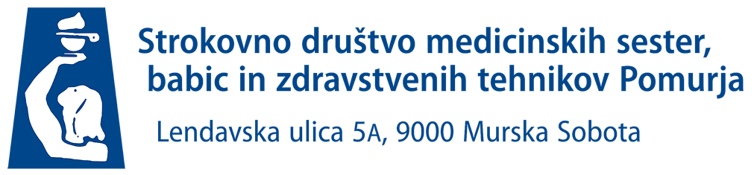
SPOŠTOVANI

Ob mednarodnem dnevu babic in medicinskih sester vas vabimo na slavnostno akademijo in svečano podelitev najvišjih priznanj Zbornice- Zveze za leto 2023,
ki bo 12.maja 2023 ob 18. uri v Kongresnem centru Brdo, Brdo pri Kranju

Mednarodni dan babic-5.maj, »Skupaj - z dokazi v sedanjost«
Mednarodni dan medicinskih sester 12.maj, »Naše medicinske sestre, naša prihodnost«.

Iz Pomurja je prejemnik Zlatega znaka ZRIM VIKTOR, dipl. zn., zaposlen v Zdravstvenem domu Murska Sobota.
Lepo bi bilo, da prejemnika počastimo s svojo prisotnostjo na slavnostni podelitvi.

Strokovno DMSBZT Pomurje bo organiziralo prevoz.
Odhod avtobusa bo 12.maja 2023 ob 14.uri iz parkirišča pri Tušu na Bakovski ulici.
Zainteresirani pokličite in si rezervirajte vstopnice pri predsednici Dragici Jošar na telefon 031 354 123 do 10.maja 2023.

Vljudno vabljeni

predsednica društva Dragica Jošar

